РОССИЙСКАЯ ФЕДЕРАЦИЯ
БРЯНСКОЙ ОБЛАСТИ
ПОГАРСКИЙ РАЙОН
ПОГАРСКОЕ ГОРОДСКОЕ ПОСЕЛЕНИЕ
СОВЕТА НАРОДНЫХ ДЕПУТАТОВ ПОСЁЛКА ПОГАР

РЕШЕНИЕ

от 07.04.2015 г. № 3-37
п.г.т. Погар

О внесении изменений в Правила землепользования и застройки территории Погарского городского поселения (для части территории поселения)

Руководствуясь Градостроительным кодексом Российской Федерации, Федеральным законом от 06.10.2003 №131-Ф3 "Об общих принципах организации местного самоуправления в Российской Федерации", Уставом муниципального образовании Погарского городского поселения Совет народных депутатов посёлка Погар

РЕШИЛ:

1. Внести в Правила землепользования и застройки территории Погарского городского поселения (для части территории поселения), утвержденные Решением Совета народных депутатов посёлка Погар от 27.09.2013 г. №2-171, следующие изменения:
1.1. Главу 7 "Карта градостроительного зонирования" изложить в новой редакции согласно приложению 1, в части установления:
«- в пределах земельного участка, расположенного по адресу: РФ, Брянская область, Погарский р-н, Погарское городское поселение, п.г.т. Погар, ул. Гагрина, д. 24, площадью 2993 кв. м, с кадастровым номером 32:19:0211501:9, зона объектов общественно-делового и коммерческого назначения (ОД1);
- в пределах земельного участка, расположенного по адресу: РФ, Брянская область, Погарский р-н, Погарское городское поселение, п.г.т. Погар, ул. Первомайская, д. 61, площадью 1253 кв. м, с кадастровым номером 32:19:0211501:26, зона объектов общественно-делового и коммерческого назначения (ОД1);»
2. Решение вступает в силу со дня его официального опубликования.
3. Настоящее решение разместить на официальном сайте администрации Погарского района в сети Интернет.

Глава Погарского
городского поселения В.А. Прокопцев

Приложение 1 к решению Совета народных депутатов поселка Погар
от 07.04.2015 г. № и3-37

«О внесении изменений в Правила землепользования и застройки территории Погарского городского поселения (для части территории поселения)», утвержденные решением Совета народных депутатов поселка Погар от 27.09.2013 г. №2-171

изменить Ж1 зону индивидуальной жилой застройки на зону ОД1 общественно-делового и коммерческого назначения применительно к земельным участкам по адресу: РФ, Брянская область, Погарский район п.г.т. Погар, ул. Гагарина, д. 24 и ул. Первомайская, д. 61.

изменить зоны Ж-1
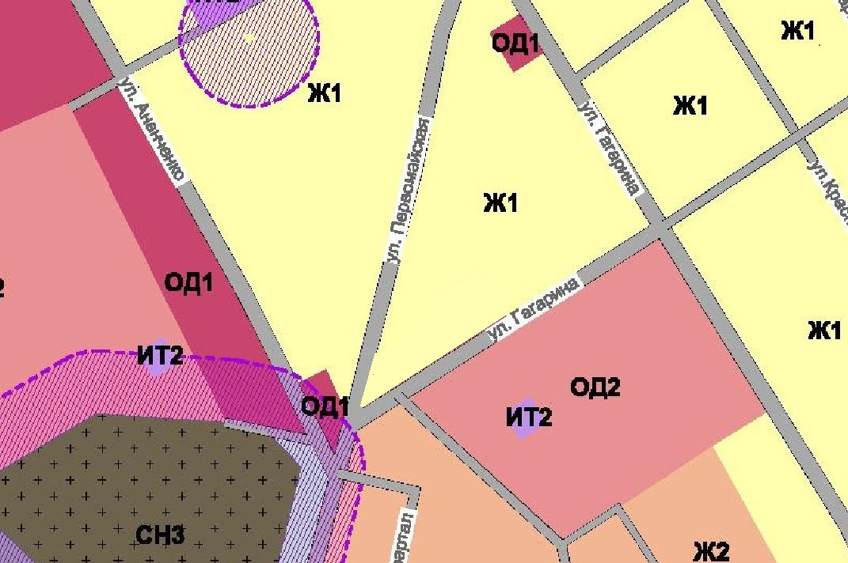

на зоны ОД1
